PREFA Ablaufkette braun 01 Braun

PREFA

Eigenschaften

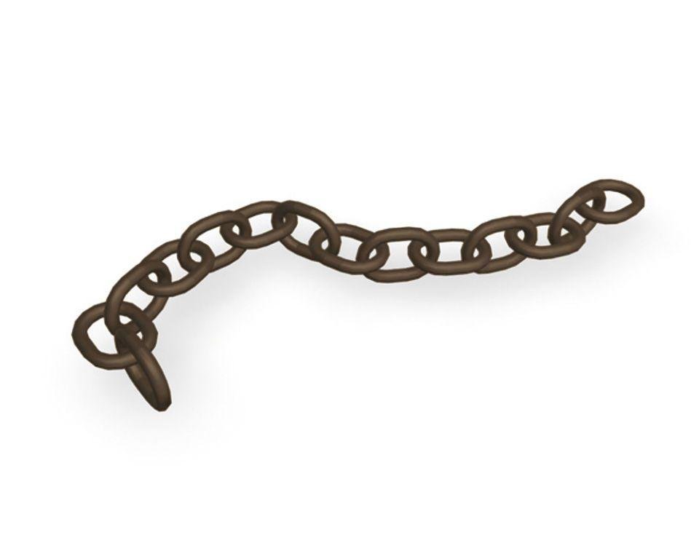

GTIN:

4043111077383

HAN:

667002

Farbton

braun

Werkstoff

Stahl

Breite (mm)

200,00

Höhe (mm)

130,00